19.04.2021r. poniedziałek

Temat: Przysłowia i powiedzenia o domu – rozwijanie języka dziecka. Poznawanie i nazywanie różnych rodzajów domów, wyróżnianie ich cech wspólnych oraz różnic.

Dzień dobry!
Proszę zapoznajcie się z poniższymi materiałami do dzisiejszego tematu i wykonajcie ćwiczenia.

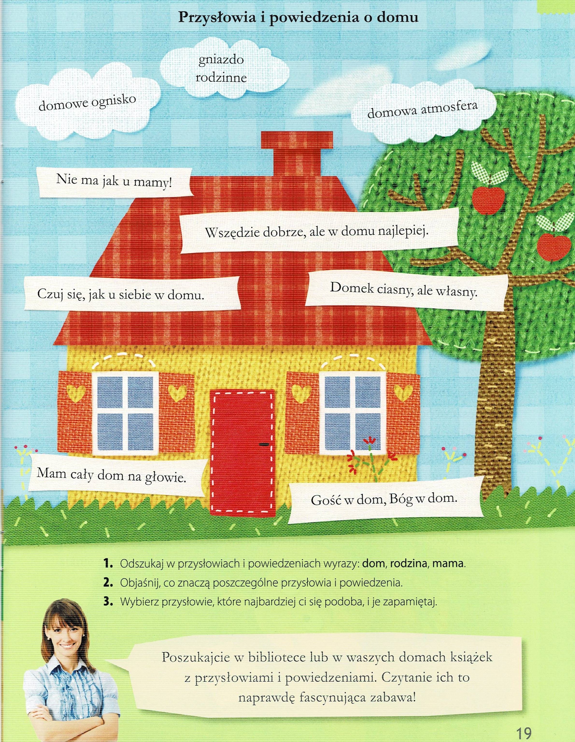

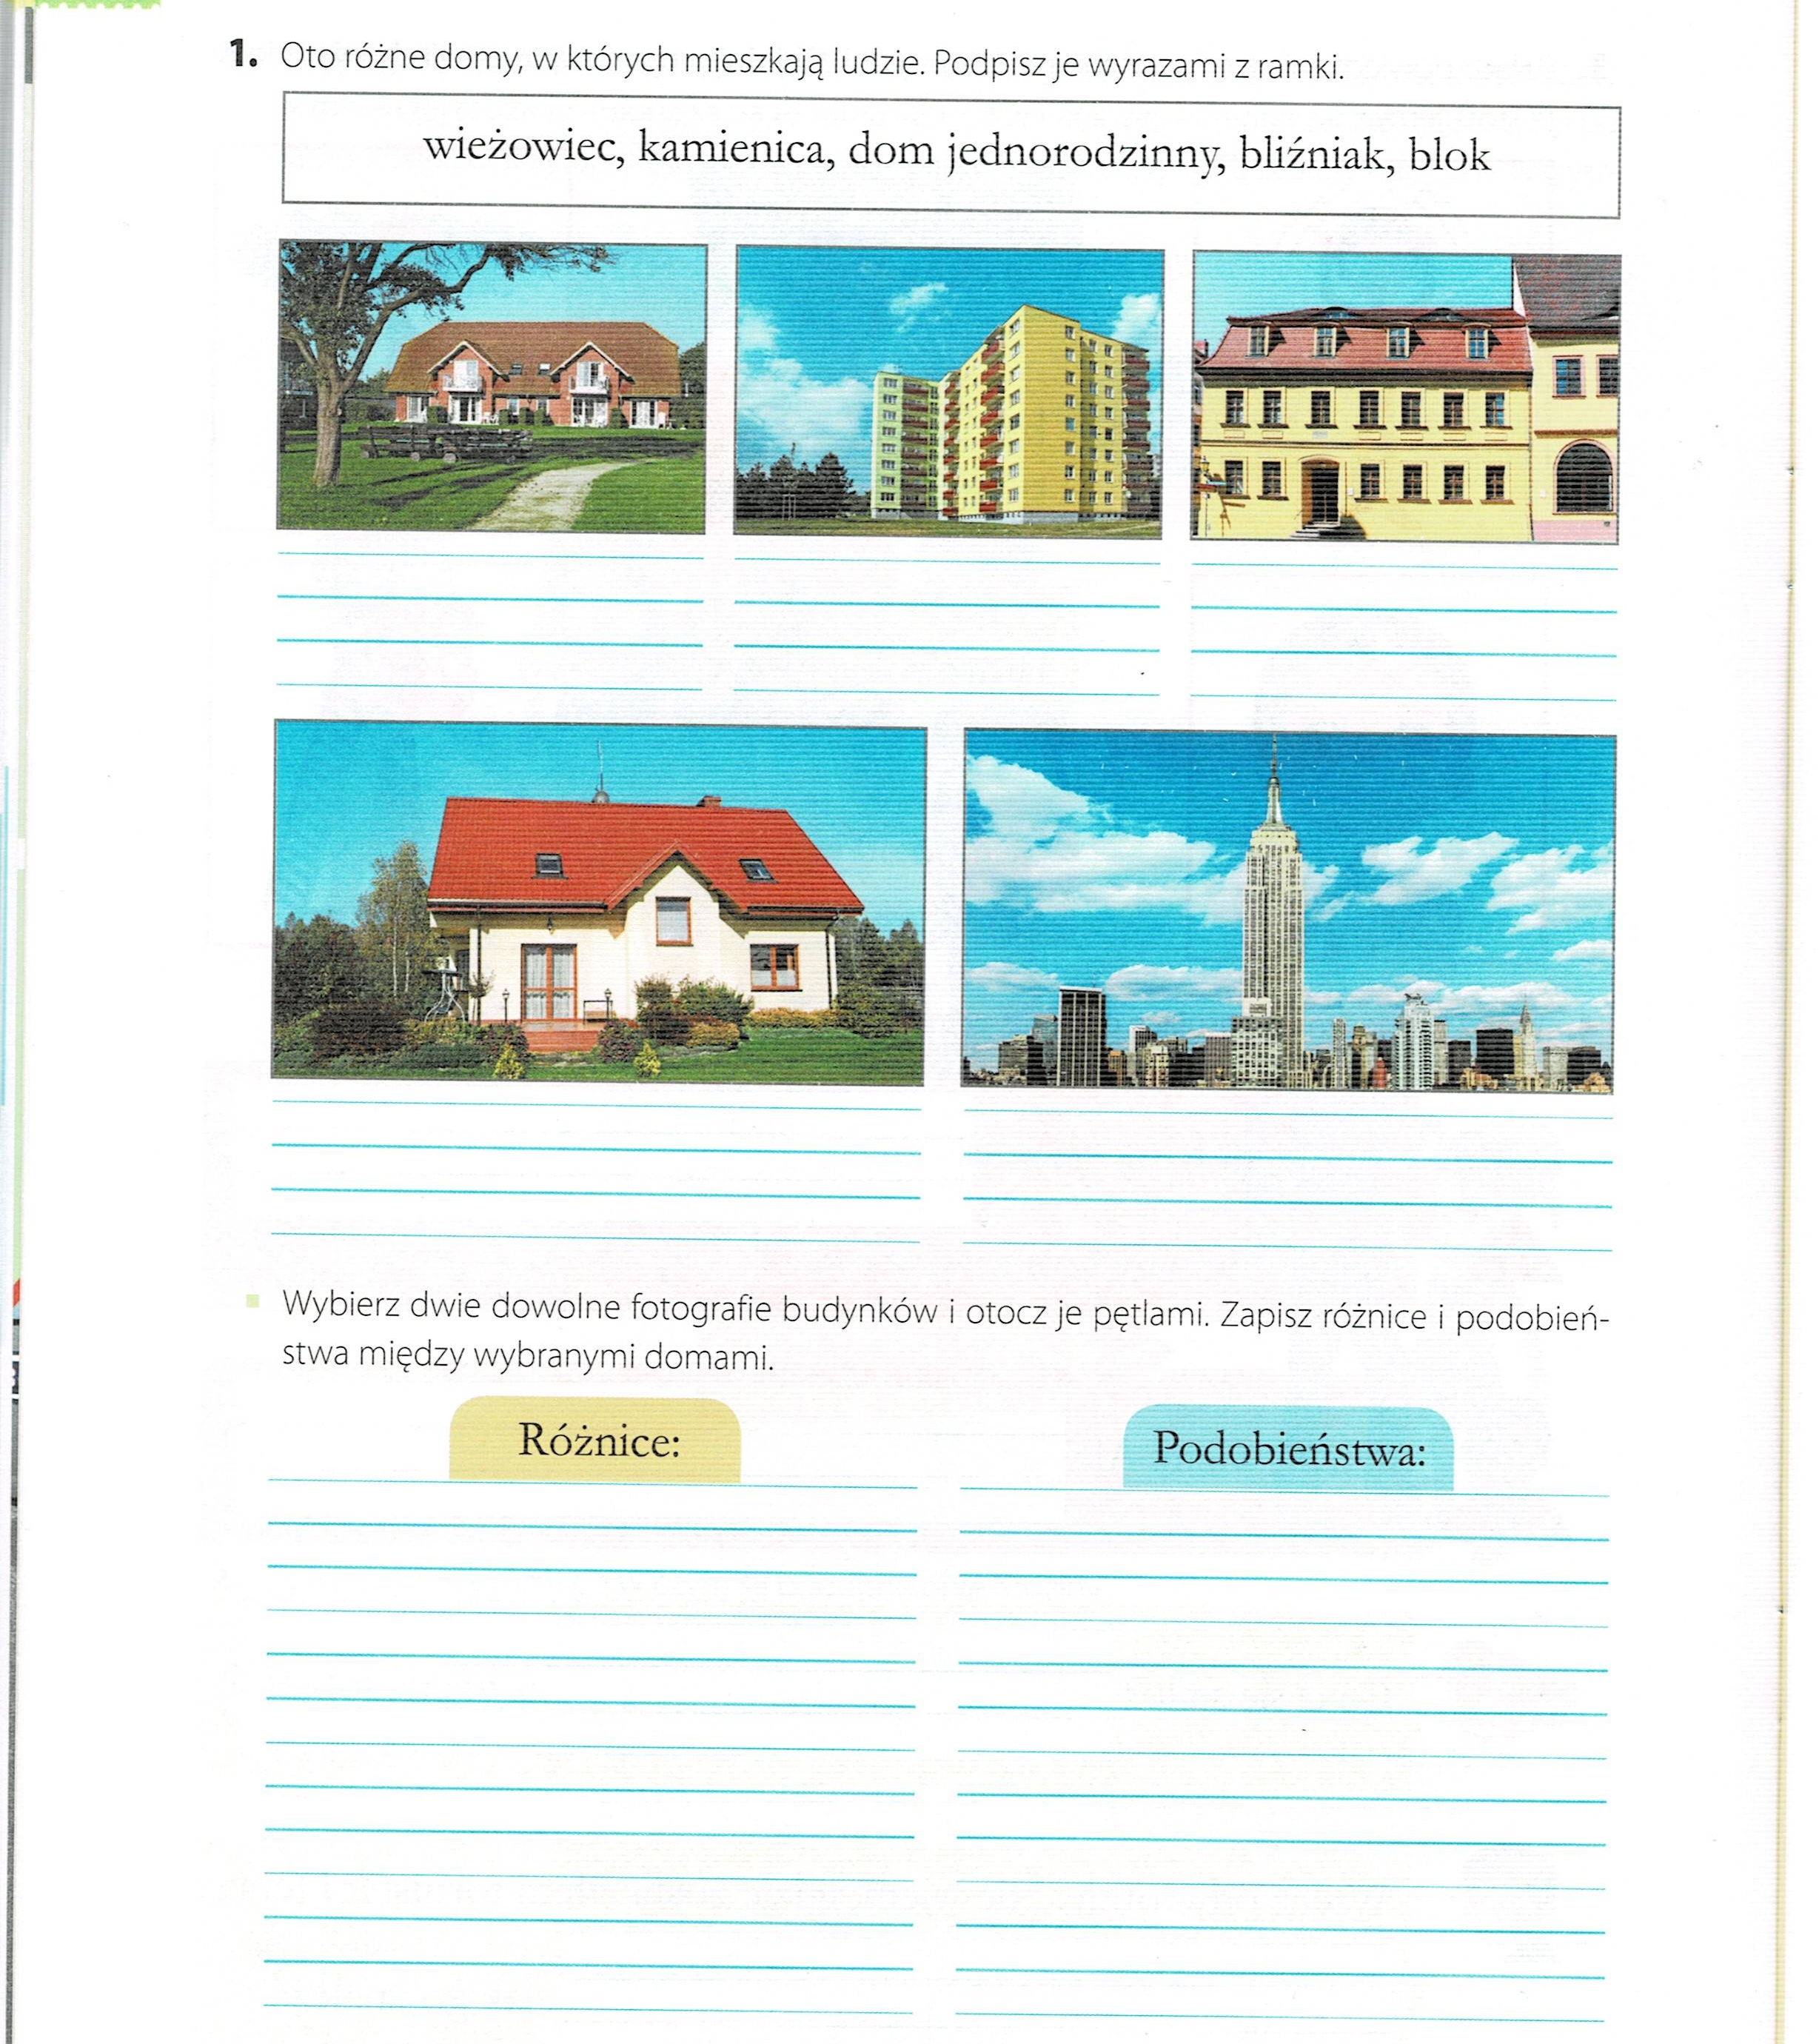

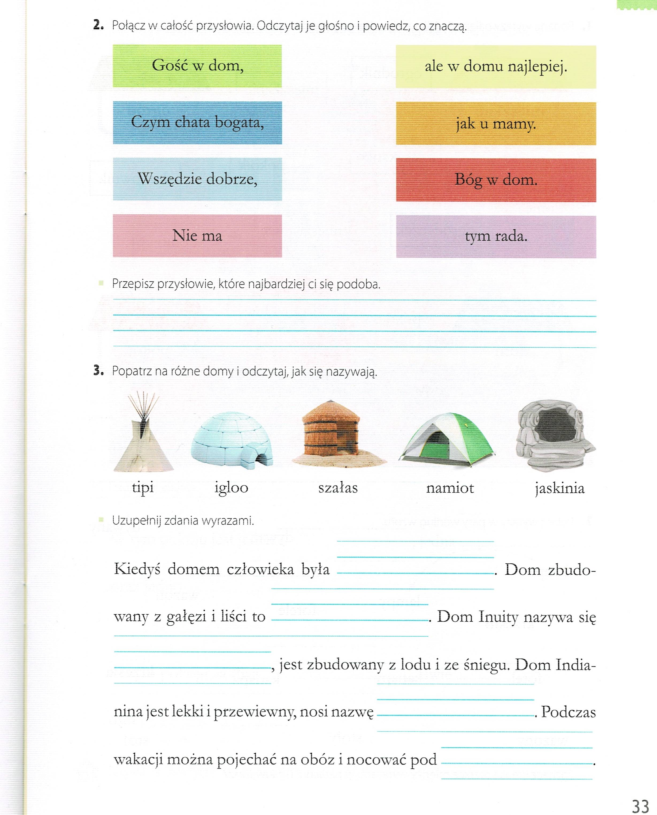

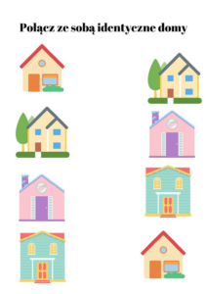

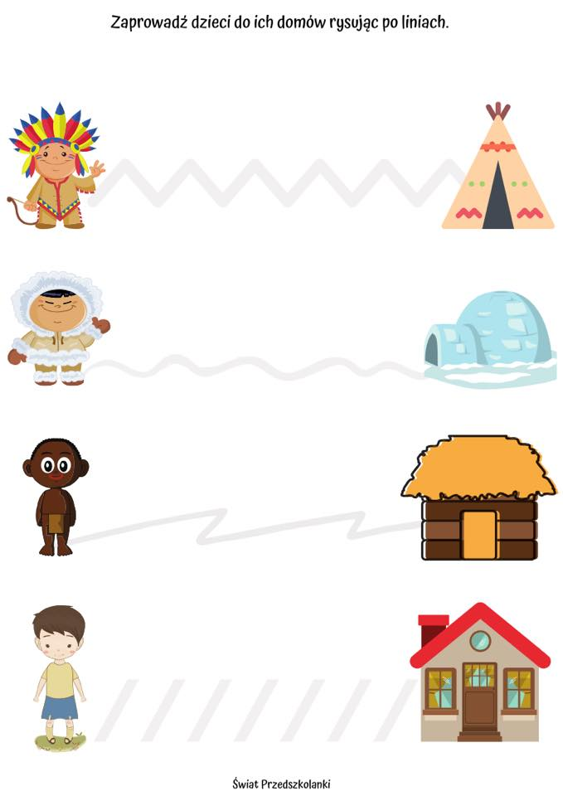

Dziękuję za pracę !!!

